令和4年（2022年）八王子観測点における花粉飛散の観測結果

令和4年（2022年）春シーズンのスギ・ヒノキ花粉飛散数比較グラフ
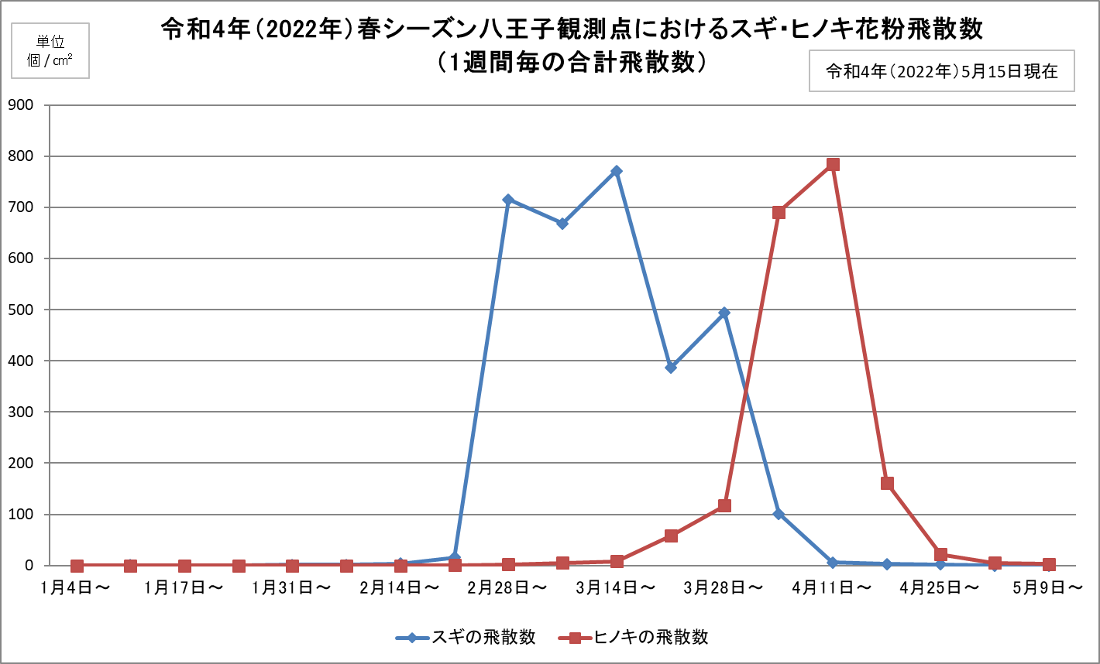

令和4年（2022年）春シーズンと前年春シーズンとの比較グラフ
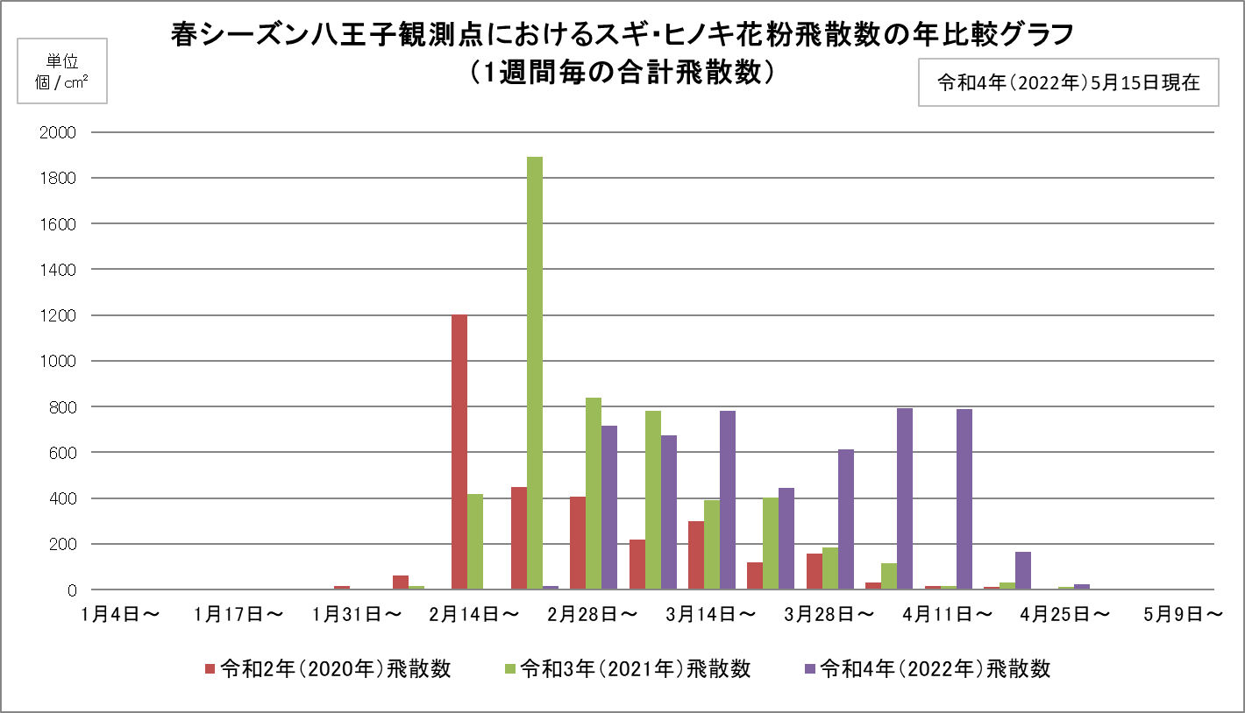

令和4年（2022年）秋シーズンの各花粉飛散数比較グラフ
